鄂市监局字〔2017〕111号 签发人：白福波

2017年市场监督管理局
政府信息公开工作情况报告
鄂温克旗政府政务公开办公室：
根据《2017年政务公开工作要点》（鄂政办字[2017]178号）和《关于全面推进政务公开工作的实施意见》（鄂党办字[2017]53号）要求，现公布鄂温克旗市场监督管理局2017年政务公开工作年度报告。报告内容包括概述、重点领域信息公开情况以及工作中存在的主要问题。本年度报告中所列数据统计期限从2017年1月1日到12月31日止。如对本年度报告有任何疑问，请与鄂温克旗市场监督管理局办公室联系（联系电话0470-8815140，电子邮箱：ewkscjd@163.com）。
一、概述
2017年，我局在旗委、旗政府有力指导和帮助下，紧紧围绕我旗中心工作，创新工作机制，依法履行职责，将推进政务信息公开工作列为重点工作来抓，成立了政务公开领导小组及办公室，形成了主要领导亲自抓，办公室牵头抓，其它股室协调配合的信息发布工作机制，确保我局信息公开工作落到实处。政务公开办公室有必要的办公场所、办公设备及办公经费，进一步加强了撰写力度，明确目标任务，责任分解落实到人，扎实推进信息公开工作。
二、信息公开工作情况
（一）加强信息公开工作力度，不断推进信息公开工作。2017年，我局加强信息公开工作力度，全年编写各类工作简报81篇，并在《中国质量报》、《中国消费与质量网》、《呼伦贝尔日报》、鄂温克旗政务网、鄂温克旗电视台等媒体上主动公开，并在旗政府网站上公布了权力清单、责任清单。

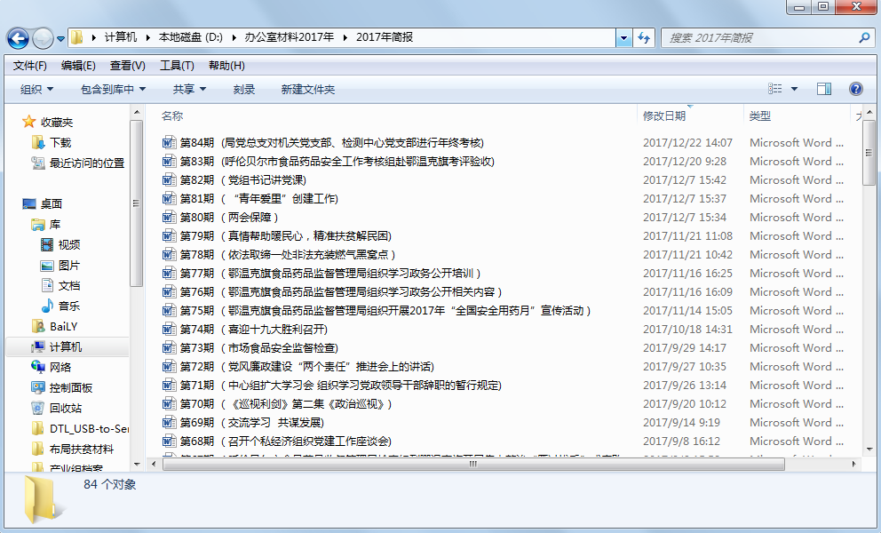
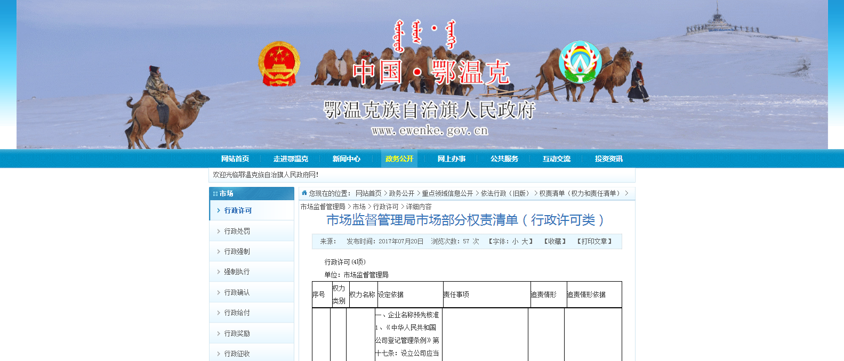

（二）建立完善制度，规范信息公开管理。在旗政务公开办公室的具体指导下，建立健全办事公开制度，建立信息审查等公开各项制度，规范服务标准，提高办事公开质量。积极推进鄂温克旗市场监管检验检测中心的信息公开，公开办事依据、岗位职责、办事流程、服务承诺、监督方式等内容，方便群众办事，接受群众监督。建立了鄂温克旗食品药品微信公众号，及时公布食品药品监管动态。
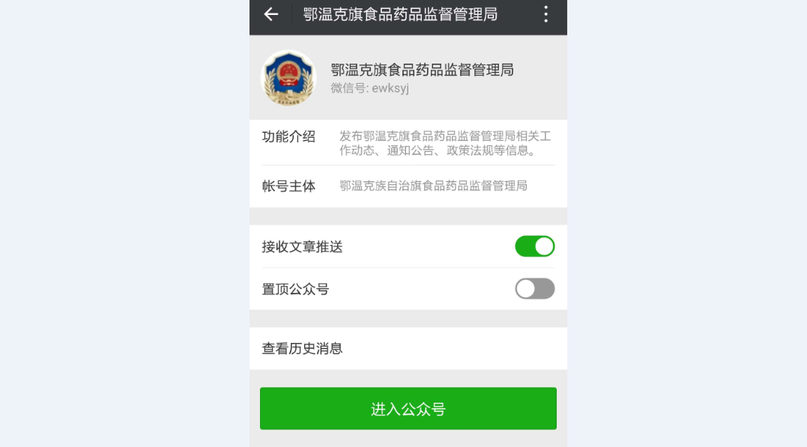

（三）主动公开，落实政务信息公开工作。在上级部门的指导下，结合我局实际，及时在《企业信用信息公示平台》上对抽查企业、异常名录、行政处罚等信息进行公示。对“两随机，一公开”的三次抽查结果全部公开，并在办公场所显著位置公开单位的机构职能、领导简介及分工、内设机构、办事服务、服务承诺、业务文件等相关情况，进一步增强内部事务的公开性和透明度。加强信息人员培训，加强系统维护，及时更新信息，提高信息数量和质量。及时在一楼大厅电视屏幕上公示“三公”经费信息、人员调整信息、重大决策等事项，听取广大干部职工的意见。
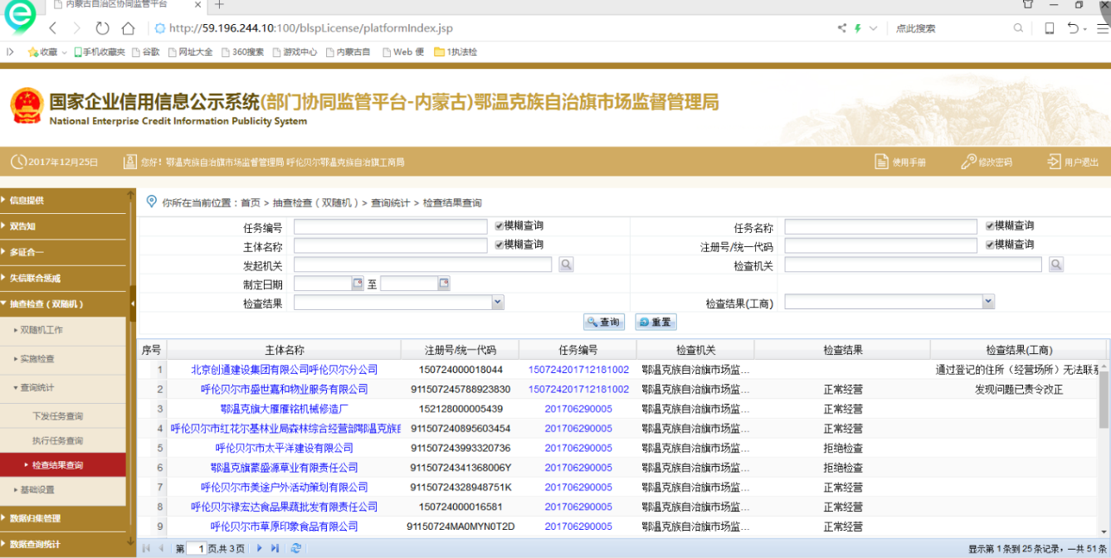

（四）突出工作重点，深化公开内容。发挥《内蒙古自治区鄂温克族自治旗工商行政管理局》网站作用，加大信息公开工作力度，深化公开内容，不断拓宽公开领域。按照要求，重点对2017年度食品安全监督抽检信息，商事制度改革后的《食品经营许可证》行政许可审批指南、多证合一情况等进行了公示。保障社会公民及单位职工的知情权和监督权，接受社会各方面监督。
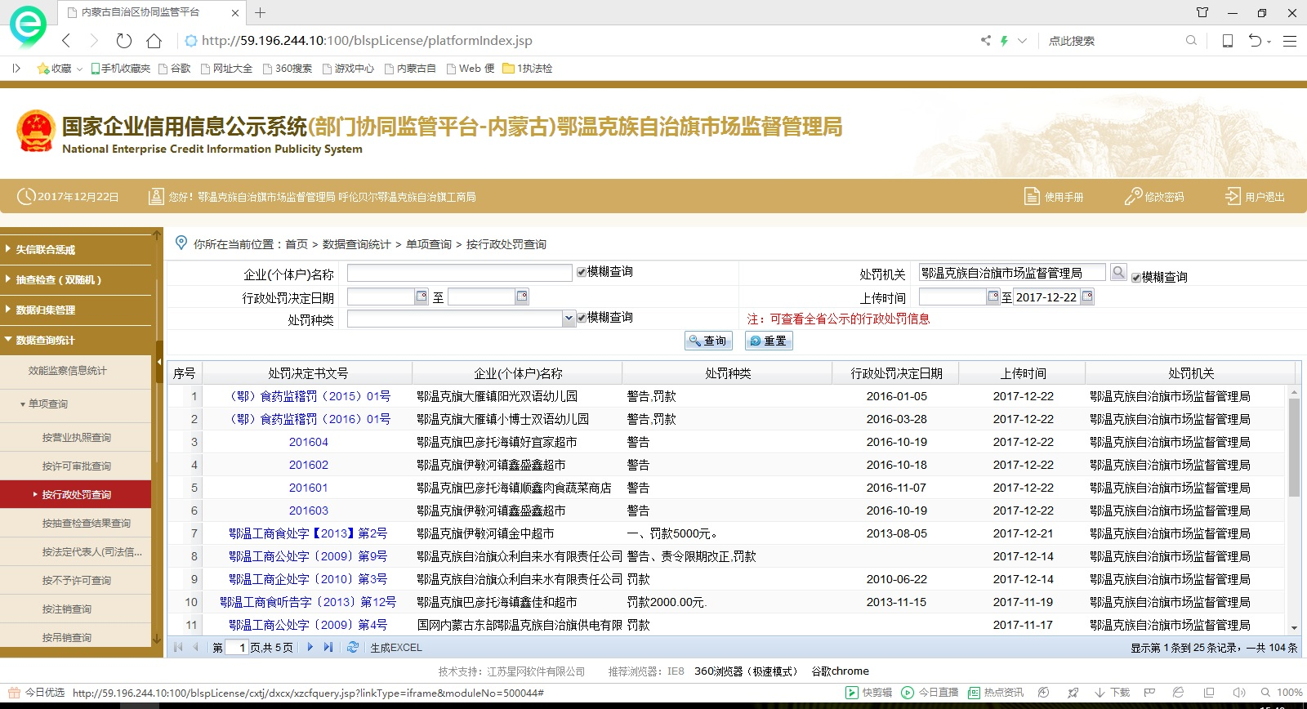

（五）重点信息公开情况。
组织全旗26个部门开展企业信用信息归集公示工作，公开监管执法的依据、内容、标准、程序和结果；积极公示人民群众关心关切的民生问题，即食品、药品抽检情况、特种设备检查情况、查处黑作坊等事宜。
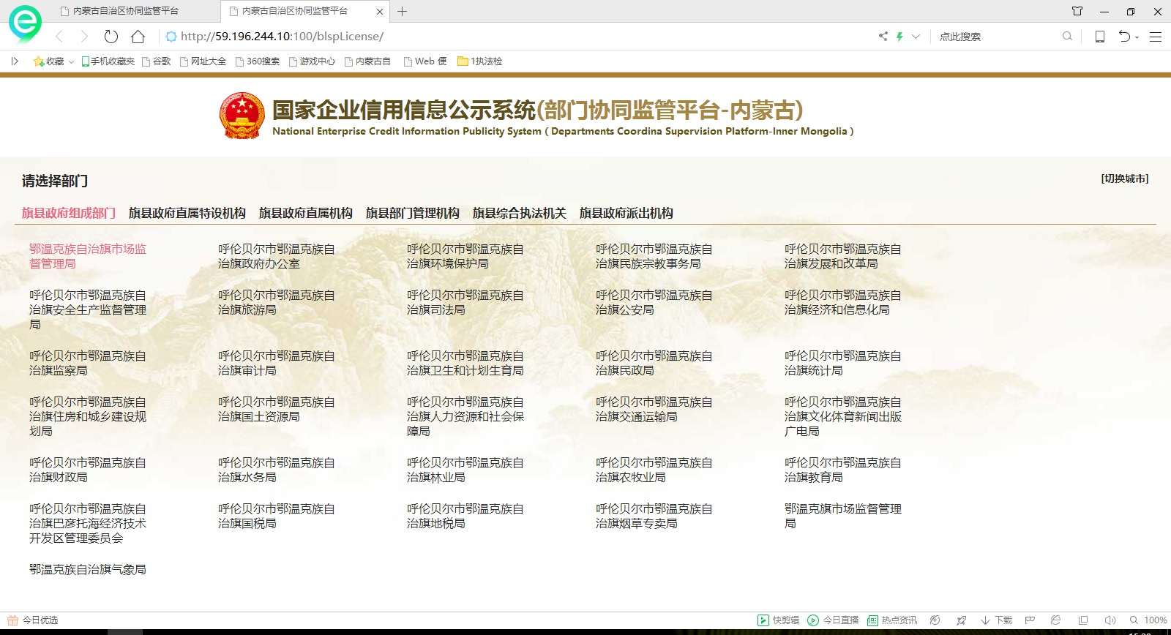

三、存在的问题
2017年，我局政务公开工作取得了一定成效，但也存在一些不足和问题。一是个别股室和人员对信息公开认识不足、重视不足，觉得与自身没有关系；二是一些案件的公开内容不规范、公开不及时。
2018年年初，想邀请贵办工作人员对我局进行政务公开培训，进一步提高政务公开的主动性，丰富政务公开的内容，及时、完整的公开人民群众关心、关切的问题。还希望贵办给予支持。

鄂温克旗市场监督管理局
2017年12月27日

鄂温克旗市场监督管理局 2017年12月27日印发

